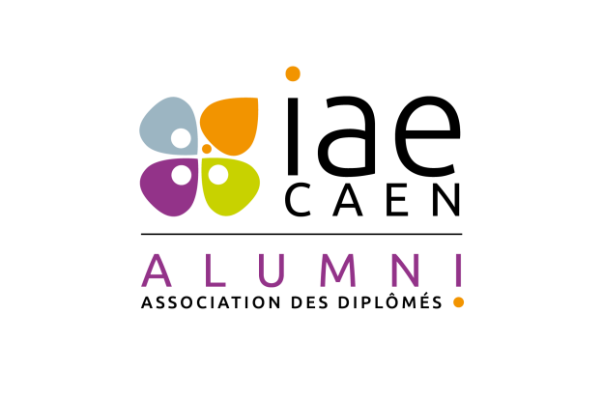

Atelier « Open up your english »

PLANNING :
Atelier de 7 heures sur deux matinées (présence obligatoire aux deux sessions)
samedi 26 novembre de 9h00 à 12h30
samedi 3 décembre de 9h00 à 12h30

à l’IAE en salle Bat3-118

CONDITIONS D’INSCRIPTION : Inscription auprès d’IAE Caen Alumni bureau Bat19-029.
(la cotisation n’est pas remboursable ni les séances non effectuées).

Etudiant(e)/stagiaire de l’IAE adhérent à Alumni : 15 euros
Diplômé(e) adhérent à Alumni (à jour de sa cotisation) : 15 euros
Etudiant(e)/stagiaire/diplômé(e) non adhérent(e) à Alumni : 90 euros

MODE DE RÈGLEMENT : en espèces ou par chèque à l’ordre de IAE Caen Alumni, à adresser à Patricia
Naudet, à IAE Caen Alumni (adresse en bas de page) au plus tard mercredi 16 novembre 2016 avant 13h.

Association IAE CAEN ALUMNI 19 rue Claude Bloch CS 14032 - 14032 Caen cedex 5
02.31.56.69.19 iae.alumni@unicaen.fr www.iaecaenalumni.fr

